МАРКИ КАНАДЫ.

1851-1858. Королева Виктория, североамериканский бобр, Принц Альберт, Жак
Картье. Печать: металлография. Без зубцов. Тиражи: 2,6 (1х); 0,25 (2w); 0,1 (3aw); 0,25 (3ax);
0,1 (4); 0,1722 (5х); 0,00145 (6x).
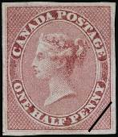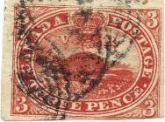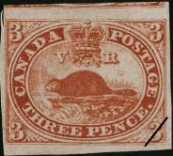
1х 2w 2x
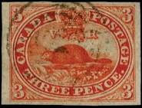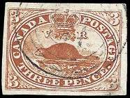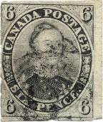
2y 2z 3aw
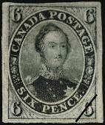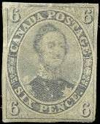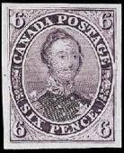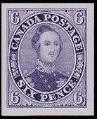
3ax 3az 3bw 3bz
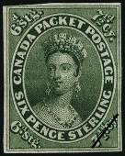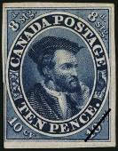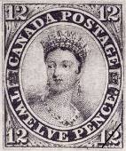
4 5y 6x
1x ½ р - Королева Виктория (1819-1901) (розовая) (08.1957) (бумага обычная) - -
1y ½ р - Рисунок и цвет марки 1х (08.1957) (бумага тонкая, перпен. ребристая) - -
1z ½ р - Рисунок и цвет марки 1х (08.1957) (бумага тонкая, горизон. ребристая) - -
2w 3р - Североамериканский бобр (Castor canadensis) (красная) (04.1851) (бумага обычная, - -
горизон. линии)
2x 3р - Рисунок и цвет марки 2w (04.1852) (бумага обычная) - -
2y 3р - Рисунок и цвет марки 2w (бумага тонкая) - -
2z 3р - Рисунок и цвет марки 2w (бумага обычная, горизон. ребристая) - -
3aw 6р - Принц Альберт (фиолетово-чёрная) (05.1951) (бумага обычная, перпен. ребристая) - -
3ax 6р - Рисунок и цвет марки 3aw (фиолетово-чёрная) (1952) (бумага обычная) - -
3az 6р - Рисунок и цвет марки 3aw (фиолетово-чёрная) (бумага простая плотная) - -
3bw 6р - Рисунок и цвет марки 3aw (тёмно-фиолетовая) (05.1951) (бумага обычная, перпен. - -
ребристая)
3bx 6р - Рисунок и цвет марки 3aw (фиолетово-чёрная) (бумага обычная) - -
3bz 6р - Рисунок и цвет марки 3aw (фиолетово-чёрная) (1857) (бумага простая плотная) - -
4 7½р - Королева Виктория (зелёная) (06.1957) - -
5x 10р - Жак Картье (синяя) (05.1957) - -
5y 10р - Рисунок и цвет марки 5х (синяя) (01.1955) - -
6x 12р - Королева Виктория (чёрная) (06.1951) (бумага обычная, перпенд. ребристая) - -
6y 12р - Рисунок и цвет марки 6х (бумага обычная) - -
NN по каталогу Номинал  Michel Ivert марки | Цена по каталогу  GSB (2024 г.) (руб)  чист. гаш. | Цена по каталогу Michel (2015 г.) (евро)  чист. гаш. | Наличие марок, которые  Вы можете приобрести  чист. гаш.
1x - ½ p  1y - ½ p  1z - ½ p  2w - 3 p  2x - 3 p  2y - 3 p  2z - 3 p  3aw - 6 p  3ax - 6 p  3az - 6 p  3bw - 6 p  3bx - 6 p  3bz - 6 p  4 - 7½ p  5x - 10 p  5y - 10 p  6x - 12 p  6y - 12 p | 55000 30000  425000 175000  425000 110000  >> 47500  120000 11000  120000 11000  210000 27500  >> 65000  >> 65000  >> 130000  >> 85000  >> 65000  >> 200000  >> 100000  >> 75000  >> 85000  >> >>  >> >> | 1100.0 600.0  8500.0 3500.0  8500.0 2200.0  30000.0 950.0  2400.0 220.0  2400.0 220.0  4200.0 550.0  35000.0 1300.0  35000.0 1300.0  35000.0 2600.0  70000.0 1700.0  35000.0 1300.0  35000.0 4000.0  11000.0 2000.0  11000.0 1500.0  11000.0 1700.0  170000.0 80000.0  >> 120000.0 | 0 0  0 0  0 0  0 0  0 0  0 0  0 0  0 0  0 0  0 0  0 0  0 0  0 0  0 0  0 0  0 0  0 0  0 0

1858-1859. Королева Виктория, североамериканский бобр, Принц Альберт.
Печать: металлография. Зубц. 12. Тиражи: 0,45 (8); 0,07 (9b).
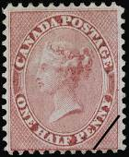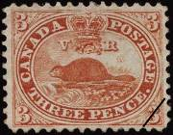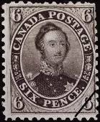
7а 8 9b
7a ½ р - Королева Виктория (матово-лилово-розовая) (11.1858) - -
7b ½ р - Рисунок и цвет марки 7а (тёмно-розовая) - -
8 3р - Североамериканский бобр (Castor canadensis) (красная) (01.1859) - -
9a 6р - Принц Альберт (серо-фиолетовая) (01.1859) - -
9b 6р - Рисунок марки 9а (коричнево-фиолетовая) - -
NN по каталогу Номинал  Michel Ivert марки | Цена по каталогу  GSB (2024 г.) (руб)  чист. гаш. | Цена по каталогу Michel (2015 г.) (евро)  чист. гаш. | Наличие марок, которые  Вы можете приобрести  чист. гаш.
7a - ½ p  7b - ½ p  8 - 3 p  9a - 6 p  9b - 6 p | 200000 45000  200000 50000  500000 22500  650000 160000  650000 750000 | 4000.0 900.0  4000.0 1000.0  10000.0 450.0  13000.0 3200.0  13000.0 3500.0 | 0 0  0 0  0 0  0 0  0 0

1859-1864. Королева Виктория, североамериканский бобр, Принц Альберт, Жак
Картье. Печать: металлография. Зубц. 12. Тиражи: 26,7254 (10); 0,9105 (11); 39,7921 (12);
5 марок (13а); 3,1766 (14); 0,5999 (15а); .
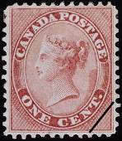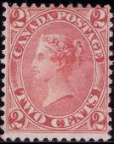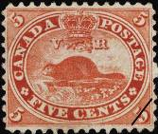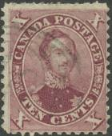
10 11 12 13а
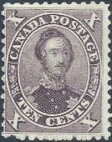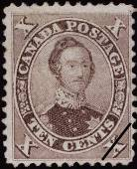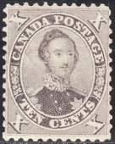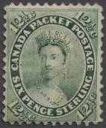
13b 13c 13d 14
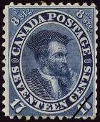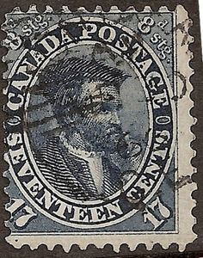
15а 15b
10 1 с - Королева Виктория (розовая) (07.1859) - -
11 2 с - Королева Виктория (розовая) (08.1864) - -
12 5 с - Североамериканский бобр (Castor canadensis) (тёмно-красная) (07.1859) - -
13a 10 c - Принц Альберт (тёмно-лиловая) (07.1859) - -
13b 10 c - Принц Альберт (фиолетовая) (07.1859) - -
13с 10 c - Принц Альберт (коричневая) (07.1859) - -
13d 10 c - Принц Альберт (чёрно-коричневая) (07.1859) - -
14 12½ c - Королева Виктория (сине-зелёная) (07.1859) - -
15а 17 с - Жак Картье (синяя) (07.1959) - -
15b 17 с - Жак Картье (сине-серая) (07.1959) - -
15с 17 с - Жак Картье (индиго) (07.1959) - -
NN по каталогу Номинал  Michel Ivert марки | Цена по каталогу  GSB (2024 г.) (руб)  чист. гаш. | Цена по каталогу Michel (2015 г.) (евро)  чист. гаш. | Наличие марок, которые  Вы можете приобрести  чист. гаш.
10 12 1 p  11 13 2 p  12 14 5 p  13a 15 10 p  13b 15a 10 p  13c 15b 10 p  13d 15c 10 p  14 16 12½ p  15a 17 17 p  15b - 17 p  15c - 17 p | 18500 2000  30000 11000  20000 750  65000 3000  60000 3250  55000 3000  650000 90000  50000 2750  65000 4250  70000 6500  65000 4750 | 370.0 40.0  600.0 220.0  400.0 15.0  1300.0 60.0  1200.0 65.0  1100.0 60.0  13000.0 1800.0  1000.0 55.0  1300.0 85.0  1400.0 130.0  1300.0 95.0 | 0 0  0 0  0 0  0 0  0 0  0 0  0 0  0 0  0 0  0 0  0 0

1868. Апрель. 1877. Королева Виктория. Печать: металлография на бумаге различной
толщины. Лин. 12 (А) и лин. 11½ : 12 (С). Тиражи: 4,99 (18xaA); .
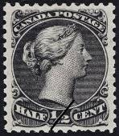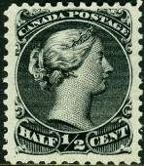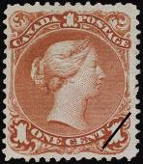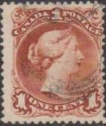
16хА 16yА 17хА 17yА
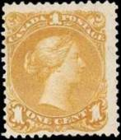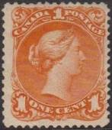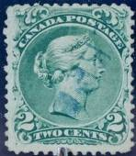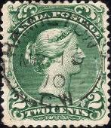
18хаА 18xbA 19хA 19yA
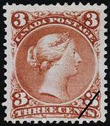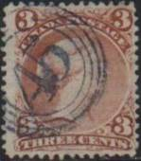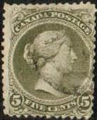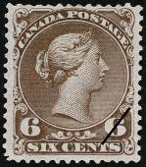
20хА 20yA 21С 22ax
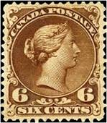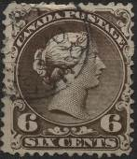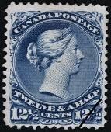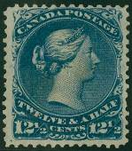
22bx 22ay 23хA 23yA
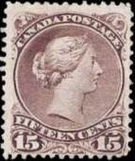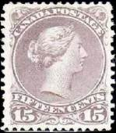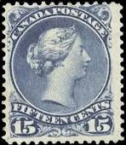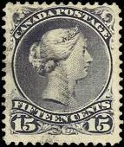
24Aax 24Аay 24Abx 24Acz
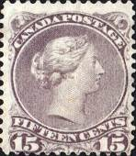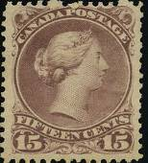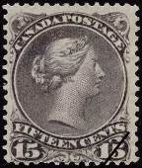
24Adx 24Cax 24Сbx
16xА ½ с - Королева Виктория (чёрная) (на обычной бумаге) - -
16xС ½ с - Королева Виктория (чёрная) (на обычной бумаге) - -
16yА ½ с - Королева Виктория (зелёно-чёрная) (на тонкой бумаге) - -
17хА 1 с - Королева Виктория (коричнево-красная) (на обычной бумаге) - -
17yА 1 с - Королева Виктория (коричнево-красная) (на обычной бумаге) - -
17zА 1 с - Королева Виктория (коричнево-красная) (на тонкой бумаге) - -
18хаА 1 с - Королева Виктория (оранжево-жёлтая) (01.1869) - -
18хbА 1 с - Королева Виктория (тёмно-оранжевая) (01.1869) - -
19хА 2 с - Королева Виктория (тёмно-зелёная) (на обычной бумаге) - -
19yА 2 с - Королева Виктория (тёмно-зелёная) (известно только 3 экземпляра этой марки) - -
19zА 2 с - Королева Виктория (тёмно-зелёная) (на тонкой бумаге) - -
20хА 3 с - Королева Виктория (красная) (на обычной бумаге) - -
20yА 3 с - Королева Виктория (красная) (известно только 3 экземпляра этой марки) - -
20zA 3 с - Королева Виктория (красная) (на тонкой бумаге) - -
21C 5 с - Королева Виктория (бронзово-зелёная) (10.1875) - -
22aх 6 с - Королева Виктория (тёмно-коричневая) (на обычной бумаге) - -
22ay 6 с - Королева Виктория (тёмно-коричневая) (на тонкой бумаге) - -
22bx 6 с - Королева Виктория (тёмно-коричневая) (на обычной бумаге) (1870) - -
23хА 12½ с - Королева Виктория (синяя) (на обычной бумаге) - -
23yА 12½ с - Королева Виктория (синяя) (на тонкой бумаге) - -
24Аах 15 с - Королева Виктория (красно-лиловая) (на обычной бумаге) - -
24Ааy 15 с - Королева Виктория (красно-лиловая) (на тонкой бумаге) - -
24Аbx 15 с - Королева Виктория (сине-чёрная) (на обычной бумаге) (1975) - -
24Аcz 15 с - Королева Виктория (тёмно-фиолетовая) (на тонкой бумаге) - -
24Аdx 15 с - Королева Виктория (серо-фиолетовая) (на обычной бумаге) - -
24Саx 15 с - Королева Виктория (серо-фиолетовая) (на обычной бумаге) - -
24Сbx 15 с - Королева Виктория (сине-чёрная) (на обычной бумаге) (03.1877) - -
NN по каталогу Номинал  Michel Ivert марки | Цена по каталогу  GSB (2024 г.) (руб)  чист. гаш. | Цена по каталогу Michel (2015 г.) (евро)  чист. гаш. | Наличие марок, которые  Вы можете приобрести  чист. гаш.
16xA 17a ½ c  16xC - ½ c  16yA 21c ½ c  17xA 18 1 c  17yA 18a 1 c  17zA - 1 c  18xaA 19 1 c  18xbA 19a 1 c  19xA 20 2 c  19yA 20a 2 c  19zA - 2 c  20xA 21 3 c  20yA 21a 3 c  20zA - 3 c  21C 22 5 c  22ax 23a 6 c  22ay - 6 c  22bx 23 6 c  23xA 24 12½ c  23yA - 12½ c  24Aax 26 15 c  24Aay - 15 c  24Abx - 15 c  24Acz - 15 c  24Adx 25 15 c  24Cax - 15 c  24Cbx - 15 c | 4500 4000  5500 5500  6500 5500  22500 3000  >> >>  30000 4750  50000 4750  65000 6000  27500 2500  >> >>  30000 3500  50000 1250  >> 37500  55000 2000  55000 6500  60000 4000  75000 13000  55000 4000  40000 4000  50000 10000  40000 4750  70000 14000  12000 2250  175000 37500  12000 2250  60000 12500  70000 24000 | 90.0 80.0  110.0 110.0  130.0 110.0  450.0 60.0  10000.0 3000.0  600.0 95.0  1000.0 95.0  1300.0 120.0  550.0 50.0  500000.0  600.0 70.0  1000.0 25.0  10000.0 750.0  1100.0 40.0  1100.0 130.0  1200.0 80.0  1500.0 260.0  1100.0 80.0  800.0 80.0  1000.0 200.0  800.0 95.0  1400.0 280.0  240.0 45.0  3500.0 750.0  240.0 45.0  1200.0 250.0  1400.0 480.0 | 0 0  0 0  0 0  0 0  0 0  0 0  0 0  0 0  0 0  0 0  0 0  0 0  0 0  0 0  0 0  0 0  0 0  0 0  0 0  0 0  0 0  0 0  0 0  0 0  0 0  0 0  0 0

1870-1894. Королева Виктория. Печать: металлография. Лин. 12 (А), лин. 11½ : 12 (С) и лин.
12½ (D). Марка №25 - формат: 15х18 мм; остальные марки: 17х21 мм. Тиражи: .
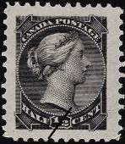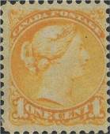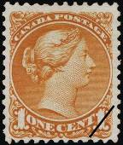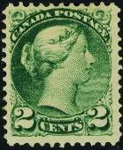
25А 26aА 26bA 27аA
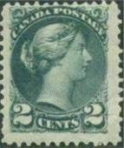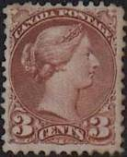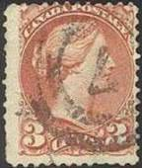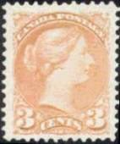
27aC 28aА 28aD 27bA
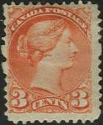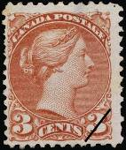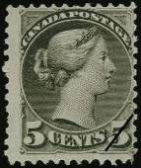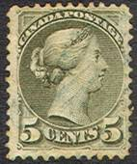
28cC 28dA 29aA 29aC
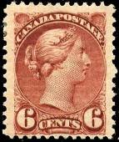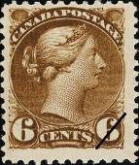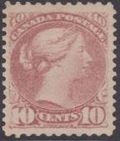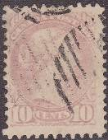
30aA 30bA 31aA 31aC
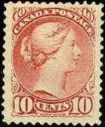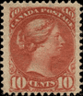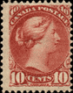
31aA 31bA 31cA
25А ½ c - Королева Виктория (чёрная) (07.1882) - -
26aА 1 с - Королева Виктория (лимонно-жёлтая) (03.1870) - -
26bА 1 с - Королева Виктория (оранжевая) (1870) - -
26bС 1 с - Королева Виктория (оранжевая) (1870) - -
26cA 1 с - Королева Виктория (оранжево-жёлтая) (на тонкой бумаге) (1870) - -
26cС 1 с - Королева Виктория (оранжево-жёлтая) (на тонкой бумаге) (1870) - -
27aА 2 с - Королева Виктория (зелёная) (02.1872) - -
27aС 2 с - Королева Виктория (тёмно-зелёная) (02.1872) - -
27bА 2 с - Королева Виктория (сине-зелёная) (1889) - -
28аА 3 с - Королева Виктория (медно-красная) (1870) - -
28аD 3 с - Королева Виктория (медно-красная) (01.1870) - -
28bА 3 с - Королева Виктория (розово-красная) (1870) - -
28cА 3 с - Королева Виктория (красная киноварь) (1870) - -
28cC 3 с - Королева Виктория (красная киноварь) (1870) - -
28dА 3 с - Королева Виктория (розово-карминовая) (1888) - -
29аА 5 с - Королева Виктория (бронзово-зелёная) (1876) - -
29аС 5 с - Королева Виктория (бронзово-зелёная) (1876) - -
29bА 5 с - Королева Виктория (тёмно-зелёная) (1888) - -
30аА 6 с - Королева Виктория (светло-коричневая) (01.1872) - -
30аС 6 с - Королева Виктория (светло-коричневая) (01.1872) - -
30bА 6 с - Королева Виктория (тёмно-красно-коричневая) (1890) - -
31аА 10 с - Королева Виктория (лилово-розовая) (1874) - -
31аС 10 с - Королева Виктория (лилово-розовая) (1874) - -
31bА 10 с - Королева Виктория (коричнево-розовая) (1894) - -
31cА 10 с - Королева Виктория (карминово-розовая) (1891) - -
NN по каталогу Номинал  Michel Ivert марки | Цена по каталогу  GSB (2024 г.) (руб)  чист. гаш. | Цена по каталогу Michel (2015 г.) (евро)  чист. гаш. | Наличие марок, которые  Вы можете приобрести  чист. гаш.
25A 27 ½ c  26aA 28 1 c  26bA 28a 1 c  26bC - 1 c  26cA - 1 c  26cC - 1 c  27aA 29 2 c  27aC - 2 c  27bA - 2 c  28aA 30a 3 c  28aD - 3 c  28bA - 3 c  28cA - 3 c  28cC - 3 c  28dA - 3 c  29aA - 5 c  29aC - 5 c  29bA - 5 c  30aA 32 6 c  30aC - 6 c  30bA - 6 c  31aA 34a 10 c  31aC - 10 c  31bA - 10 c  31cA - 10 c | 850 550  2000 75  12000 1800  20000 2750  4500 200  12500 1000  37500 85  20000 1600  6500 160  65000 4000  >> 40000  24000 650  2500 65  20000 14000  27500 8500  20000 8000  32500 2250  6000 180  17500 950  32500 3000  3250 650  22000 2250  50000 16000  13000 2000  13000 2000 | 17.0 11.0  40.0 1.5  240.0 36.0  400.0 55.0  90.0 4.0  250.0 20.0  75.0 1.7  400.0 32.0  130.0 3.2  1300.0 80.0  7500.0 800.0  480.0 13.0  50.0 1.3  400.0 28.0  550.0 17.0  400.0 16.0  650.0 45.0  120.0 3.6  350.0 19.0  650.0 60.0  65.0 13.0  440.0 45.0  1000.0 320.0  260.0 40.0  260.0 40.0 | 0 0  0 4  0 0  0 0  0 0  0 0  0 3  0 0  0 0  0 0  0 0  0 4  0 1  0 0  0 0  0 0  0 0  0 0  0 0  0 0  0 0  0 0  0 0  0 0  0 0

1875-1888. Почтовые марки для заказных писем. Печать: металлография. Лин. 12 (А),
лин. 12 : 11½ (С). Тиражи: .
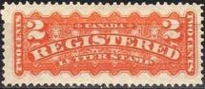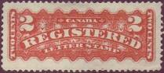
32aA 32bА
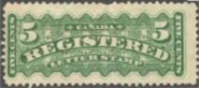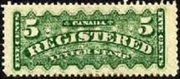
33aA 33cA
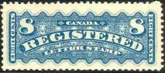
34
32aА 2 c - «REGISTERED» (оранжевая) - -
32aС 2 с - Рисунок марки 32аА (оранжевая) - -
32bА 2 с - Рисунок марки 32 аА (оранжево-красная) - -
32сА 2 с - Рисунок марки 32аА (коричнево-красная) - -
32dA 2 с - Рисунок марки 32аА (карминово-красная) (1888) - -
33аА 5 с - «REGISTERED» (жёлто-зелёная) - -
33bА 5 с - Рисунок марки 33 аА (сине-зелёная) (1888) - -
33сА 5 с - Рисунок марки 33 аА (тёмно-зелёная) - -
34 8 с - «REGISTERED» (синяя – разных оттенков) - -
NN по каталогу Номинал  Michel Ivert марки | Цена по каталогу  GSB (2024 г.) (руб)  чист. гаш. | Цена по каталогу Michel (2015 г.) (евро)  чист. гаш. | Наличие марок, которые  Вы можете приобрести  чист. гаш.
32aA - 2 c  32aC - 2 c  32bA - 2 c  32cA - 2 c  32dA - 2 c  33aA - 5 c  33bA - 5 c  33cA - 5 c  34 - 8 c | 4000 100  22500 4000  5000 450  6000 600  12500 3500  10000 150  6500 125  6000 100  25000 16000 | 80.0 2.0  450.0 80.0  100.0 9.0  120.0 12.0  250.0 70.0  200.0 3.0  130.0 2.5  120.0 2.0  500.0 320.0 | 0 0  0 0  0 0  0 0  0 0  0 0  0 0  0 0  0 0

1893-1895. Королева Виктория. Печать: металлография. Зубц. 12. Тиражи: 0,5252 (36).
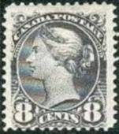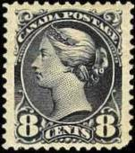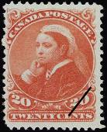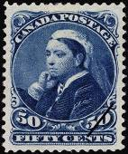
35a 36 37
35а 8 c - Королева Виктория (сине-серая) (08.1893) - -
35b 8 с - Королева Виктория (серо-фиолетовая) (1895) - -
35аU 8 c - Рисунок марки 35а, (две марки в паре) без зубцов - -
36 20 c - Королева Виктория (красно-коричневая) (02.1893) - -
36U 20 c - Рисунок марки 36, (две марки в паре) без зубцов - -
37 50 с - Королева Виктория (тёмно-синяя) (1893) - -
37U 50 c - Рисунок марки 37, (две марки в паре) без зубцов - -
NN по каталогу Номинал  Michel Ivert марки | Цена по каталогу  GSB (2024 г.) (руб)  чист. гаш. | Цена по каталогу Michel (2015 г.) (евро)  чист. гаш. | Наличие марок, которые  Вы можете приобрести  чист. гаш.
35a - 8 c  35b - 8 c  35aU - 8 c  36 - 20 c  36U - 20 c  37 - 50 c  37U - 50 c | 8500 350  7000 350  37500 >>  19000 4000  95000 >>  22500 2750  100000 >> | 170.0 7.0  140.0 7.0  750.0 >>  380.0 80.0  1900.0 >>  450.0 55.0  2000.0 >> | 0 0  0 0  0 0  0 0  0 0  0 0  0 0

1897. 60 лет восшествия на престол Королевы Виктории. Печать: металлография.
Зубц. 12. Тиражи: 0,15; 8,0; 2,5; 20,0; 0,75; 0,075; 0,2; 0,15; 0,1; 0,1; 0,1; 0,025; 0,025; 0,145; 0,0165.
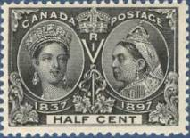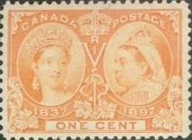
38 39
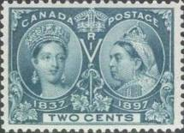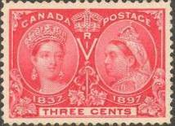
40 41
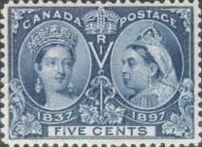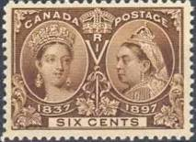
42 43
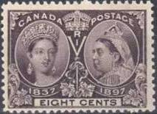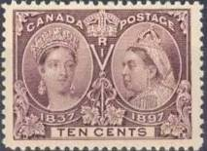
44 45
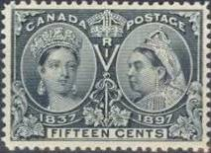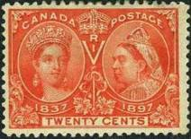
46 47
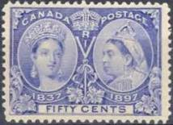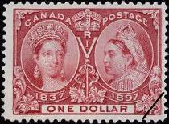
48 49
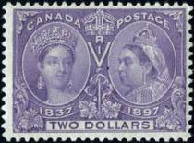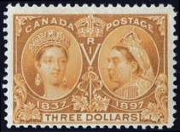
50 51
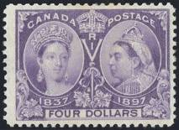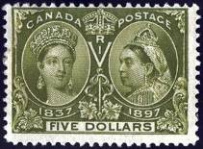
52 53
38 ½ c - Портреты Королевы Виктории в юности (художник Альфред Эдвард Шалон) - -
и в пожилом возрасте (художник проф. Ангели) (чёрная)
39 1 с - Рисунок марки 38 (оранжевая) - -
40 2 с - Рисунок марки 38 (сине-зелёная) - -
41 3 с - Рисунок марки 38 (карминовая) - -
42 5 с - Рисунок марки 38 (сланец синий) - -
43 6 с - Рисунок марки 38 (тёмно-коричневая) - -
44 8 с - Рисунок марки 38 (чёрно-фиолетовая) - -
45 10 с - Рисунок марки 38 (коричнево-лиловая) - -
46 15 с - Рисунок марки 38 (сине-чёрная) - -
47 20 с - Рисунок марки 38 (кирпично-красная) - -
48 50 с - Рисунок марки 38 (ультрамариновая) - -
49 1 $ - Рисунок марки 38 (лилово-красная) - -
50 2 $ - Рисунок марки 38 (фиолетовая) - -
51 3 $ - Рисунок марки 38 (жёлто-коричневая) - -
52 4 $ - Рисунок марки 38 (светло-фиолетовая) - -
53 5 $ - Рисунок марки 38 (оливково-зелёная) - -
NN по каталогу Номинал  Michel Ivert марки | Цена по каталогу  GSB (2024 г.) (руб)  чист. гаш. | Цена по каталогу Michel (2015 г.) (евро)  чист. гаш. | Наличие марок, которые  Вы можете приобрести  чист. гаш.
38 38 ½ c  39 39 1 c  40 40 2 c  41 41 3 c  42 42 5 c  43 43 6 c  44 44 8 c  45 45 10 c  46 46 15 c  47 47 20 c  48 48 50 c  49 49 1 $  50 50 2 $  51 51 3 $  52 52 4 $  53 53 5 $ | 4000 4000  500 400  900 650  500 110  2250 1500  8000 8000  2500 1750  4250 4000  8500 7500  8500 7000  10000 7500  32500 27500  47500 25000  65000 42500  60000 40000  60000 40000 | 80.0 80.0  10.0 8.0  18.0 13.0  10.0 2.2  45.0 30.0  160.0 160.0  50.0 35.0  85.0 80.0  170.0 150.0  170.0 140.0  200.0 150.0  650.0 550.0  950.0 500.0  1300.0 850.0  1200.0 800.0  1200.0 800.0 | 0 0  0 0  0 0  0 0  0 0  0 0  0 0  0 0  0 0  0 0  0 0  0 0  0 0  0 0  0 0  0 0

1897-1898. Королева Виктория.
Печать: металлография. Зубц. 12. Тиражи: 2,0; 34,0; 12,0; 44,0; 3,5; 0,5; 1,4; 0,3.
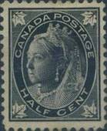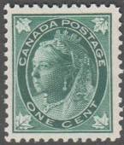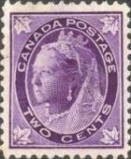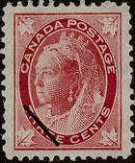
54 55 56 57
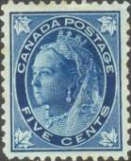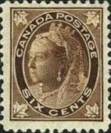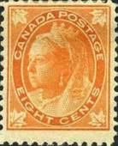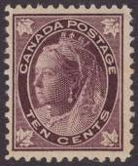
58 59 60 61
54 ½ c - Королева Виктория (1819-1901) (фото В. и Д. Доуни) (чёрная) (11.1897) - -
55 1 с - Рисунок марки 54 (зелёная) (12.1897) - -
56 2 c - Рисунок марки 54 (фиолетовая) (12.1897) - -
57 3 c - Рисунок марки 54 (карминовая) (01.1898) - -
58 5 c - Рисунок марки 54 (синяя на голубом фоне) (12.1897) - -
59 6 с - Рисунок марки 54 (тёмно-коричневая) (12.1897) - -
60 8 c - Рисунок марки 54 (оранжевая) (12.1897) - -
61 10 c - Рисунок марки 54 (коричнево-лиловая) (01.1898) - -
54U ½ с - Рисунок и цвет марки 54, пара марок без зубцов - -
55U 1 с - Рисунок и цвет марки 55, пара марок без зубцов - -
56U 2 с - Рисунок и цвет марки 56, пара марок без зубцов - -
57U 3 с - Рисунок и цвет марки 57, пара марок без зубцов - -
58U 5 с - Рисунок и цвет марки 58, пара марок без зубцов - -
59U 6 с - Рисунок и цвет марки 59, пара марок без зубцов - -
60U 8 с - Рисунок и цвет марки 60, пара марок без зубцов - -
61U 10 с - Рисунок и цвет марки 61, пара марок без зубцов - -
NN по каталогу Номинал  Michel Ivert марки | Цена по каталогу  GSB (2024 г.) (руб)  чист. гаш. | Цена по каталогу Michel (2015 г.) (евро)  чист. гаш. | Наличие марок, которые  Вы можете приобрести  чист. гаш.
54 54 ½ c  55 55 1 c  56 56 2 c  57 57 3 c  58 58 5 c  59 59 6 c  60 60 8 c  61 61 10 c  54U - ½c+½c  55U - 1c+1c  56U - 2c+2c  57U - 3c+3c  58U - 5c+5c  59U - 6c+6c  60U - 8c+8c  61U - 10c+10c | 650 275  1500 50  1500 75  2500 30  4500 160  4000 1300  5000 500  9000 4250  27500 >>  27500 >>  27500 >>  50000 >>  30000 >>  50000 >>  27500 >>  30000 >> | 13.0 5.5  30.0 1.0  30.0 1.5  50.0 0.6  90.0 3.2  80.0 26.0  100.0 10.0  180.0 85.0  550.0 >>  550.0 >>  550.0 >>  1000.0 >>  600.0 >>  1000.0 >>  550.0 >>  600.0 >> | 0 0  0 0  0 1  0 1  0 0  0 0  0 0  0 0  0 0  0 0  0 0  0 0  0 0  0 0  0 0  0 0

1898-1902. Королева Виктория. Печать: металлография. Лин. 12 (А). Тиражи: 6,08; 313,9;
72,2102; 619,0 (65IA); 51,2876; 22,07; 0,56; 1,515; 0,8938; 2,725; 0,54.
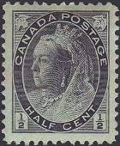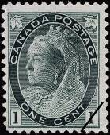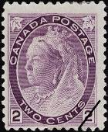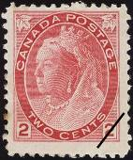
62А 63А 64А 65IА
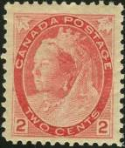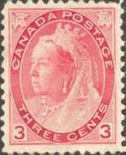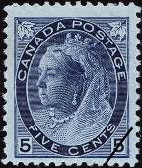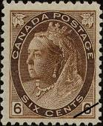
65IIA 66А 67А 68А
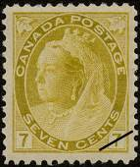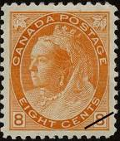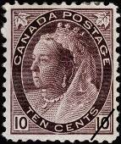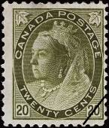
69A 70А 71А 72А
62А ½ c - Королева Виктория (1819-1901) (фото В. и Д. Доуни) (чёрная) (09.1898) - -
63А 1 с - Рисунок марки 62А (сине-зелёная) (06.1898) - -
64aА 2 с - Рисунок марки 62А (фиолетовая) (09.1898) (Тип I) - -
64bА 2 с - Рисунок марки 62А (лиловая) (09.1898) (Тип I) - -
65IА 2 с - Рисунок марки 62А (карминово-розовая) (08.1899) (Тип I) - -
65IIА 2 с - Рисунок марки 62А (карминово-розовая) (1900) (Тип II) - -
66А 3 с - Рисунок марки 62А (карминовая) (06.1898) - -
67А 5 с - Рисунок марки 62А (синяя на светло-синем фоне) (07.1899) - -
68А 6 с - Рисунок марки 62А (коричневая) (09.1898) - -
69А 7 с - Рисунок марки 62А (жёлто-оливковая) (12.1902) - -
70А 8 с - Рисунок марки 62А (оранжевая) (10.1898) - -
71А 10 с - Рисунок марки 62А (коричнево-фиолетовая) (11.1898) - -
72А 20 с - Рисунок марки 62А (оливково-зелёная) (12.1900) - -
БУКЛЕТЫ. МАРКИ ИЗ БУКЛЕТОВ.
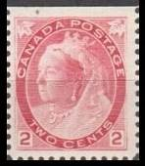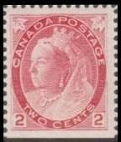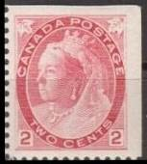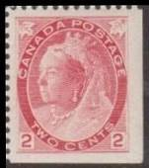
65 IIEo 65 IIEu 65 IIFro 65 IIFru
65IIEo 2 с - Рисунок марки 62А (карминово-розовая) (06.1900) - -
65IIEu 2 с - Рисунок марки 62А (карминово-розовая) (06.1900) - -
65IIFro 2 с - Рисунок марки 62А (карминово-розовая) (06.1900) - -
65IIFru 2 с - Рисунок марки 62А (карминово-розовая) (06.1900) - -
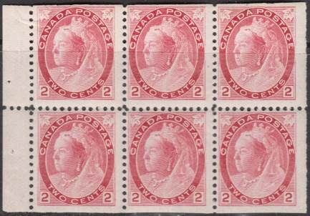
H BL 1
H BL1 4 марки 65IIE и 2 марки 65IIF - -
MH 0-1 2 мини-листа H BL1 (06/1900) - -
NN по каталогу Номинал  Michel Ivert марки | Цена по каталогу  GSB (2024 г.) (руб)  чист. гаш. | Цена по каталогу Michel (2015 г.) (евро)  чист. гаш. | Наличие марок, которые  Вы можете приобрести  чист. гаш.
62A 62 ½ c  63A 63 1 c  64aA 64 2 c  64bA - 2 c  65 IA 65 2 c  65 IIA 65VI 2 c  65 IIEo - 2 c  65 IIEu - 2 c  65 IIFro - 2 c  66A 66 3 c  67A 67 5 c  68A 68 6 c  69A 69 7 c  70A 70 8 c  71A 71 10 c  72A 72 20 c  H BL1 - 6 x 2 c  MH 0-1 - 12 x 2 c | 350 90  1750 20  2000 20  2000 20  2500 20  3000 30  3000 160  3000 160  3750 250  3500 45  6500 100  6500 3750  4500 750  8000 1750  12500 1000  25000 4250  60000 60000  125000 125000 | 7.0 1.8  35.0 0.4  40.0 0.4  40.0 0.4  50.0 0.4  60.0 0.6  60.0 3.2  60.0 3.2  75.0 5.0  70.0 0.9  130.0 2.0  130.0 75.0  90.0 15.0  160.0 35.0  250.0 20.0  500.0 85.0  1200.0 1200.0  2500.0 2500.0 | 0 2  0 2  0 1  0 0  0 1  0 3  0 0  0 0  0 0  0 0  0 0  0 0  0 0  0 0  0 1  0 0  0 0  0 0

1898-1920. Марки специальной почты (специальная доставка).
Печать: металлография. Лин. 12. Тираж: 3,6675.
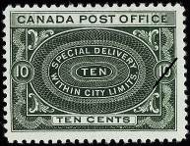
73
73a 10 с - Надпись «SPRCIAL DELIVERY» (сине-зелёная) - -
73b 10 с - Рисунок марки 73а, (жёлто-зелёная) (1920) - -
73c 10 с - Рисунок марки 73а, (тёмно-зелёная) (1913) - -
NN по каталогу Номинал  Michel Ivert марки | Цена по каталогу  GSB (2024 г.) (руб)  чист. гаш. | Цена по каталогу Michel (2015 г.) (евро)  чист. гаш. | Наличие марок, которые  Вы можете приобрести  чист. гаш.
73a E1 10 c  73b - 10 c  73c - 10 c | 5500 600  4000 600  3500 600 | 110.0 12.0  80.0 12.0  70.0 12.0 | 0 0  0 0  0 0

1898. Декабрь. Введение объединённого почтового сбора «пенни» на всей территории
Британнской империи. Печать: металлография в сочетании с глубокой. Зубц. 12. Тиражи: 1,9275; 1,9275; ?.
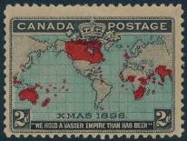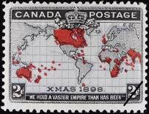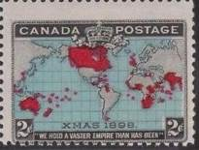
74а 74b 74с
74a 2 с - Карта территории Британской Империи (чёрная, красная) (цвет водной - -
поверхности на карте - зелёно-синий)
74b 2 с - Рисунок и цвет марки 74а, (цвет водной поверхности на карте – бледно- - -
лиловый)
74c 2 с - Рисунок и цвет марки 74а, (цвет водной поверхности на карте - синий) - -
74cU 2 с - Рисунок и цвет марки 74с, (цвет водной поверхности на карте - синий), - -
пара марок без зубцов
NN по каталогу Номинал  Michel Ivert марки | Цена по каталогу  GSB (2024 г.) (руб)  чист. гаш. | Цена по каталогу Michel (2015 г.) (евро)  чист. гаш. | Наличие марок, которые  Вы можете приобрести  чист. гаш.
74a - 2 c  74b 73 2 c  74c 73a 2 c  74cU - 2 c | 2250 400  2000 400  2250 375  25000 >> | 45.0 8.0  40.0 8.0  45.0 7.5  500.0 >> | 0 0  0 1  0 0  0 0

1899. Июль-Август. Марки № 57 и № 66 с надпечаткой нового номинала «2 CENTS».
Печать: металлография. Зубц. 12. Тиражи: 1,375; 8,5398.
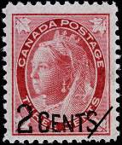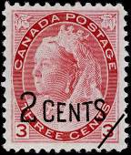
75 76
75 2 с / 3 c (57) - Королева Виктория (1819-1901) (карминовая) (08.1899) - -
75К 2 с / 3 c - Рисунок и цвет марки 75, (перевёрнутая надпечатка) - -
76 2 с / 3 c (66) - Королева Виктория (1819-1901) (карминовая) (07.1899) - -
76К 2 с / 3 c - Рисунок и цвет марки 76, (перевёрнутая надпечатка) - -
NN по каталогу Номинал  Michel Ivert марки | Цена по каталогу  GSB (2024 г.) (руб)  чист. гаш. | Цена по каталогу Michel (2015 г.) (евро)  чист. гаш. | Наличие марок, которые  Вы можете приобрести  чист. гаш.
75 76 2c / 3c  75K - 2c / 3c  76 77 2c / 3c  76K - 2c / 3c | 1000 500  20000 >>  1000 300  20000 >> | 20.0 10.0  400.0 >>  20.0 6.0  400.0 >> | 0 0  0 0  0 0  0 0

1903-1912. Король Эдуард VII.
Печать: металлография. Лин. 12 (А). Тиражи: 1,47; 2,2873; 66,21; 25,305; 15,08; 3,15; 0,5.
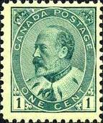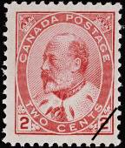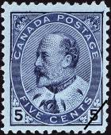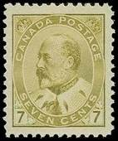
77 78 79 80
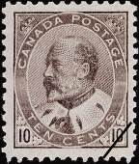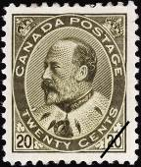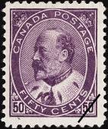
81 82 83
77А 1 с - Портрет короля Эдуарда VII (сине-зелёная) (07.1903) - -
78А 2 с - Рисунок марки 77А (карминово-розовая) (07.1903) - -
79А 5 с - Рисунок марки 77А (синяя на светло-синем фоне) (07.1903) - -
80аА 7 с - Рисунок марки 77А (жёлто-оливковая) (07.1903) - -
80bА 7 с - Рисунок марки 77А (оливково-коричневая) (12.1912) - -
81аА 10 с - Рисунок марки 77А (лилово-коричневая) (07.1903) - -
81bА 10 с - Рисунок марки 77А (пурпурная) - -
82А 20 с - Рисунок марки 77А (бронзово-зелёная) (09.1904) - -
83А 50 с - Рисунок марки 77А (тёмно-фиолетовая) (11.1908) - -
БУКЛЕТ. Зубц. 12. Е – зубцы с трёх сторон, F – зубцы с двух сторон.
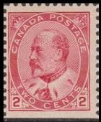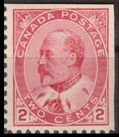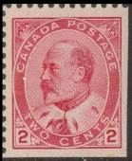
78 Еu 78 For 78 Fur
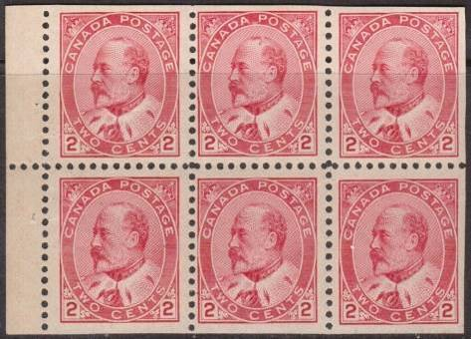
HB2
Лист Буклета (H-Bl.2): 6 x 2¢, (2 x 78Eo) + (2 x 78Eu) + (78For) + (78Fur).
Буклет (MH 0-2): 2 x H-Bl.2 (12.1906).
ПРЕДВАРИТЕЛЬНОЕ ГАШЕНИЕ марок данной серии.
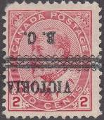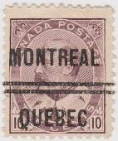
78А 81А
NN по каталогу Номинал  Michel Ivert марки | Цена по каталогу  GSB (2024 г.) (руб)  чист. гаш. | Цена по каталогу Michel (2015 г.) (евро)  чист. гаш. | Наличие марок, которые  Вы можете приобрести  чист. гаш.
77A 78 1 c  78A 79 2 c  79A 80 5 c  80aA 81 7 c  80bA - 7 c  81aA 82 10 c  81bA - 10 c  82A 83 20 c  83A 84 50 c  78E - 2 c  78F - 2 c  H BL2 - < >  MH 0-2 - < > | 1250 40  1000 40  5000 200  4750 220  7000 3000  9000 950  9000 950  20000 1800  30000 6500  1500 160  2250 375  60000 60000  9000 950 | 25.0 0.8  20.0 0.8  100.0 4.0  95.0 4.4  140.0 60.0  180.0 19.0  180.0 19.0  400.0 36.0  600.0 130.0  30.0 3.2  45.0 7.5  1200.0 1200.0  180.0 19.0 | 0 5  0 3  0 1  0 1  0 0  0 1  0 0  0 0  0 0  0 0  0 0  0 0  0 0

1908. Июль. 300-летие основания города Квебека.
Печать: металлография. Зубц. 12. Тиражи: 2,0; 22,53; 35,1; 1,2; 0,7; 0,5; 0,3; 03042.
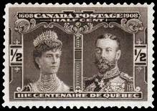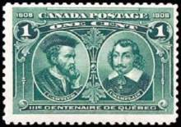
84 85
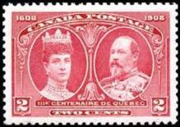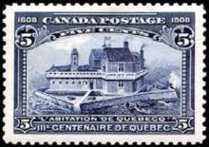
86 87
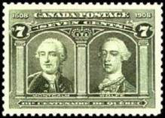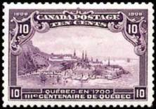
88 89
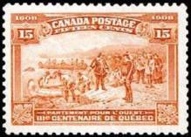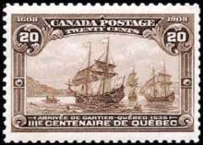
90 91
84 ½ с - Принцесса Мария и принц Георг (серо-коричневая) - -
85 1 с - Портреты мореплавателя Жака Картье (1491-1557) и путешественника-гидро- - -
графа, основателя города Квебека Самюэля Шамплена (1567-1635) (сине-зелё-
ная)
86 2 с - Королева Александра и король Эдуард VII (карминовая) - -
87 5 с - Дом Самюэля Шамплена в Квебеке (тёмно-синяя) - -
88 7 с - Генерал Луи-Жозеф де Монкальм (1712-1759) и генерал Джеймс Вольф - -
(1727-1759) (оливково-зелёная)
89 10 с - Вид на город Квебек в 1700 году (фиолетовая) - -
90 15 с - Отправление Самюэля Шамплена на Запад (коричнево-оранжевая) - -
91 20 с - Прибытие Жака Картье в Квебек (с картины Д.Л. Давида) (тёмно-коричневая) - -
NN по каталогу Номинал  Michel Ivert марки | Цена по каталогу  GSB (2024 г.) (руб)  чист. гаш. | Цена по каталогу Michel (2015 г.) (евро)  чист. гаш. | Наличие марок, которые  Вы можете приобрести  чист. гаш.
84 85 ½ c  85 86 1 c  86 87 2 c  87 88 5 c  88 89 7 c  89 90 10 c  90 91 15 c  91 92 20 c | 275 275  1250 225  1500 75  3500 2000  4500 3250  4500 4000  6500 5000  8500 7000 | 5.5 5.5  25.0 4.5  30.0 1.5  70.0 40.0  90.0 65.0  90.0 80.0  130.0 100.0  170.0 140.0 | 0 0  0 1  0 1  0 0  0 0  0 0  0 0  0 0

1911-1918. Король Георг V в униформе адмирала. Печать: металлография. Лин. 12 и раз-
личные варианты частично без зубцов. Тиражи: 3218,0 (92bA); 2044,0 (94А); 103,2 (96аА); 148,8 (97); 3,42 (99).
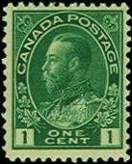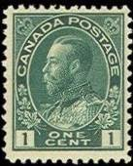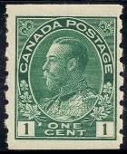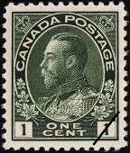
92аА 92аА 92аD 92bА
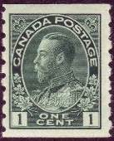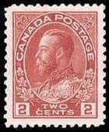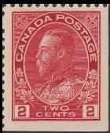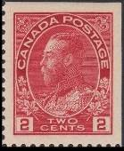
92bD 93aA
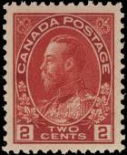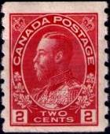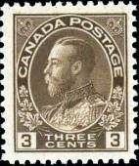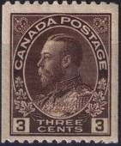
93bA 93bD 94A 94C
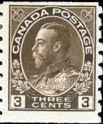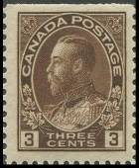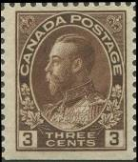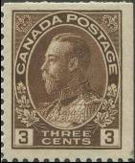
94D 94Eo 94Eu 94Fo
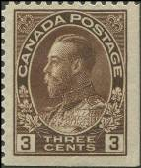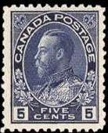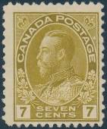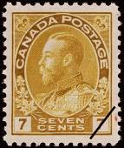
94Fu 95А 96aA 96bA
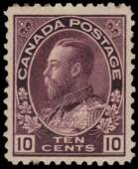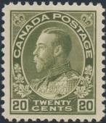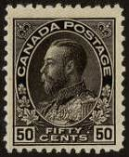
97А 98А 99A
92аА 1 с - Король Георг V (жёлто-зелёная) (зубцы с 4-х сторон) (12.1911) - -
92аА I 1 с - Рисунок и цвет марки 92аА, (с тонкими горизонтальными линиями через - -
изображение)
92аС 1 с - Рисунок и цвет марки 92аА (зубцы по верхнему и нижнему краю) (12.1911) - -
92аD 1 с - Рисунок и цвет марки 92аА (зубцы по вертикальным краям), лин. 8 (12.1911) - -
92bА 1 с - Король Георг V (тёмно-зелёная) (зубцы с 4-х сторон) (12.1911) - -
92bС 1 с - Рисунок и цвет марки 92bА (зубцы по верхнему и нижнему краю), лин. 8 - -
(12.1911)
92bD 1 с - Рисунок и цвет марки 92bА (зубцы по вертикальным краям), лин. 8 (12.1911) - -
92bD I 1 с - Рисунок и цвет марки 92bD, (с тонкими горизонтальными линиями через - -
изображение)
92bE 1 с - Рисунок и цвет марки 92bА (зубцы по верхнему и нижнему краю), лин. 12 - -
(12.1911)
93аА 2 с - Король Георг V (розово-красная) (зубцы с 4-х сторон) (12.1911) - -
93аА I 2 с - Рисунок и цвет марки 93аА, (с тонкими горизонтальными линиями через - -
изображение)
93аС 2 с - Рисунок и цвет марки 93аА (зубцы по верхнему и нижнему краю) (12.1911) - -
93аD 2 с - Рисунок и цвет марки 93аА (зубцы по вертикальным краям), лин. 8 (12.1911) - -
93bА 2 с - Король Георг V (карминовая) (зубцы с 4-х сторон) (12.1911) - -
93bС 2 с - Рисунок и цвет марки 93bА (зубцы по верхнему и нижнему краю), лин. 8 - -
93bD 2 с - Рисунок и цвет марки 93bА (зубцы по вертикальным краям), лин. 8 (12.1911) - -
94А 3 с - Король Георг V (коричневая) (зубцы с 4-х сторон) (08.1918) - -
94С 3 с - Рисунок и цвет марки 94А (зубцы по верхнему и нижнему краю) (08.1918) - -
94D 3 с - Рисунок и цвет марки 94А (зубцы по вертикальным краям), лин. 8 (08.1918) - -
94Eo 3 с - Рисунок и цвет марки 94А (лин. 12 по 3-м краям, без зубцов по верхнему краю) - -
(03.1922)
94Eu 3 с - Рисунок и цвет марки 94А (лин. 12 по 3-м краям, без зубцов по нижнему краю) - -
(03.1922)
94Fo 3 с - Рисунок и цвет марки 94А (лин. 12 по левому и нижнему краю, без зубцов по - -
правому и верхнему краю) (03.1922)
94Fu 3 с - Рисунок и цвет марки 94А (лин. 12 по левому и верхнему краю, без зубцов по - -
правому и нижнему краю) (03.1922)
95А 5 с - Король Георг V (синяя) (зубцы с 4-х сторон) (12.1911) - -
96аА 7 с - Король Георг V (оливково-жёлтая) (зубцы с 4-х сторон) (12.1911) - -
96bА 7 с - Рисунок марки 96аА (оливково-коричневая) (зубцы с 4-х сторон) (1916) - -
97А 10 с - Король Георг V (коричнево-фиолетовая) (зубцы с 4-х сторон) (01.1912) - -
98А 20 с - Король Георг V (оливково-зелёная) (зубцы с 4-х сторон) (01.1912) - -
99А 50 с - Король Георг V (чёрно-коричневая) (зубцы с 4-х сторон) (01.1912) - -
БУКЛЕТЫ. МАРКИ В БУКЛЕТАХ.
92bF 1 с - Рисунок и цвет марки 92bА (зубцы по трём краям, лин. 12) (05.1913) - -
92bG 1 с - Рисунок и цвет марки 92bА (зубцы по двум краям, лин. 12) (05.1913) - -
93bE 2 с - Рисунок и цвет марки 93bА (зубцы по трём краям, лин. 12) (01.1912) - -
93bF 2 с - Рисунок и цвет марки 93bА (зубцы по двум краям, лин. 12) (01.1912) - -
94E 3 с - Рисунок и цвет марки 94А (зубцы по двум краям, лин. 12) (12.1923) - -
94F 3 с - Рисунок и цвет марки 94А (зубцы по двум краям, лин. 12) (12.1923) - -
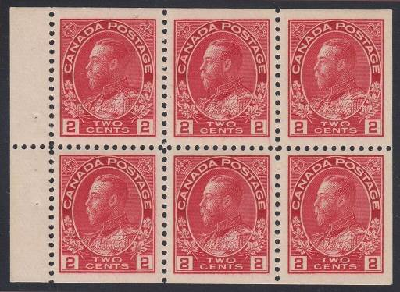
HB3
HB3 Буклет (3 листа). Лист из буклета - 6 марок: 4 х 93bE + 2 х 93bF - -
HB4 Буклет (3 листа). Лист из буклета - 6 марок: 4 х 93bF + 2 х 93bG - -
MH-0-3 Буклет 2 x H-BL3 (01.1912) - -
MH-0-4 Буклет 4 x H-BL4 (05.1913) - -
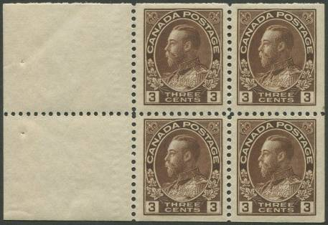
HB7
HB7 Лист из буклета - 4 марки: 2 х 94E + 2 х 94F - -
MH 7 Буклет 2 x HB7 (12.1923) - -
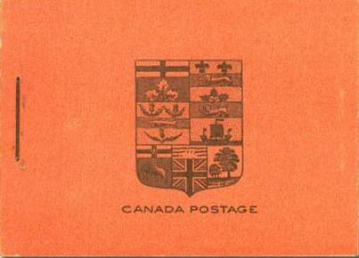
Первый лист обложки буклета МН7 (2 х НВ7 (94)) (12.1923)

ПРЕДВАРИТЕЛЬНОЕ ГАШЕНИЕ. ПЕРФОРАЦИЯ «O H M S».
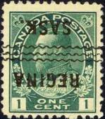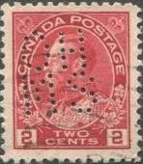
92aА x 93bА х
92аА x 1 с - Король Георг V (жёлто-зелёная) (зубцы с 4-х сторон) (гашение REGINA SASK) - -
(1911 г.)
93bА x 2 с - Король Георг V (карминовая) (зубцы с 4-х сторон) (перфорация перевода в - -
служебную почту «O H M S»)
NN по каталогу Номинал  Michel Ivert марки | Цена по каталогу  GSB (2024 г.) (руб)  чист. гаш. | Цена по каталогу Michel (2015 г.) (евро)  чист. гаш. | Наличие марок, которые  Вы можете приобрести  чист. гаш.
92aA 93 1 c  92aAI - 1 c  92aC - 1 c  92aD - 1 c  92bA 104 1 c  92bC - 1 c  92bD - 1 c  92bDI - 1 c  92bE - 1 c  93aA - 2 c  93aAI - 2 c  93aC - 2 c  93aD - 2 c  93bA 94 2 c  93bC - 2 c  93bD - 2 c  94A 110 3 c  94C 110aA 3 c  94D 110aB 3 c  95A 95a 5 c  96aA 96 7 c  96bA - 7 c  97A 97 10 c  98A 98 20 c  99A 99 50 c  92bF - 1 c  92bG - 1 c  93bE - 2 c  93bF - 2 c  94E - 3 c  94F - 3 c  H-BL3 - < >  H-BL4 - < >  MH-0-3 - < >  MH-0-4 - < > | 500 275  2500 650  800 800  1250 400  500 25  5500 3750  1500 400  4250 >>  1250 1800  450 25  2000 950  2250 1400  1500 175  450 25  5000 3750  2000 210  500 25  500 475  500 160  4000 60  2000 240  2000 240  6000 220  3750 120  4000 300  175 125  350 350  300 100  450 300  600 75  600 150  2500 2500  1750 1750  6500 >>  8000 >> | 10.0 0.5  50.0 13.0  9.0 16.0  25.0 8.0  10.0 0.5  110.0 75.0  30.0 8.0  85.0 >>  25.0 36.0  9.0 0.5  40.0 19.0  45.0 28.0  30.0 3.5  9.0 0.5  100.0 75.0  40.0 4.2  10.0 0.5  10.0 9.5  10.0 3.2  80.0 1.2  40.0 4.8  40.0 4.8  120.0 4.4  75.0 2.4  80.0 6.0  3.5 2.5  7.0 7.0  6.0 2.0  9.0 6.0  12.0 1.5  12.0 3.0  50.0 50.0  35.0 35.0  130.0 >>  160.0 >> | 0 0  0 0  0 1  0 0  0 4  0 0  0 0  0 0  0 0  0 0  0 0  0 0  0 0  0 1  0 0  0 0  0 0  0 0  0 0  0 0  0 1  0 1  0 1  0 2  0 0  0 0  0 0  0 0  0 0  0 0  0 0  0 0  0 0  0 0  0 0

В феврале 1915 года выпущены фискальные марки с надпечаткой «WAR TAX» на марках № 95
(надпечатка чёрного цвета), № 98 (надпечатка чёрного цвета) и № 99 (надпечатка красного цвета).
Марки с этой надпечаткой не поступали в обращение из-за неточной печати.

1915. Март. Король Георг V. (Выпуск марок военного налога)
Рисунок марок № 92 и № 93 с двухстрочной выгравированной надписью «WAR TAX». Печать:
металлография. Зубц. 12. Тиражи: ???
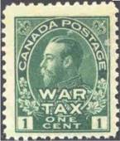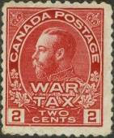
100 100b
100 1 с - Король Георг V (зелёная) - -
101a 2 с - Рисунок марки 100 (розовая) - -
101b 2 с - Рисунок марки 100 (карминовая) - -
NN по каталогу Номинал  Michel Ivert марки | Цена по каталогу  GSB (2024 г.) (руб)  чист. гаш. | Цена по каталогу Michel (2015 г.) (евро)  чист. гаш. | Наличие марок, которые  Вы можете приобрести  чист. гаш.
100 100 1 c  101a 101 2 c  101b - 2 c | 600 40  1500 240  1250 60 | 12.0 0.8  30.0 4.8  25.0 1.1 | 0 0  0 0  0 0

В марте 1915 года произведён выпуск марок взимания единого военного налога при почтовых от-
правлениях. Если в отделениях не было в наличии марок выпуска военного налога, налог мог быть
также оплачен обычными почтовыми марками.

1916. Январь. Король Георг V. (Выпуск марок военного налога)
Рисунок марки № 93 с изменённой выгравированной однострочной надписью «1Tc» (двух типов).
Печать: металлография. Зубц. разные. Тиражи: ???
Марки тип I. Контуры «1» и «Т» соединены, прямая линия под «Т»;
Марки тип II. Контуры «1» и «Т» не соединены, линия под «Т» прервана.

Тип I Тип II
сплошная цветная линия между две диагональные линии и точка в правой
двумя белыми линиями под Т половине пространства под Т из 1Тс пре-
из 1Тс рывают горизонтальные линии

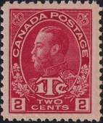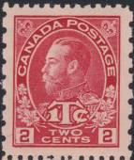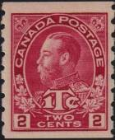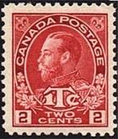
102 IaA 102 IaC 102 IaD 102 IbA
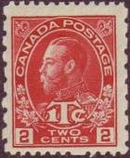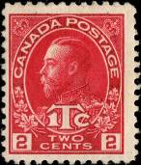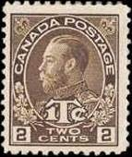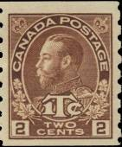
102 IbC 102 IIA 103 IA 103 ID
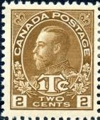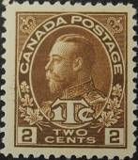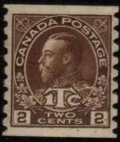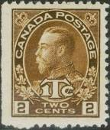
103 IIaA 103 IIbA 103 IIbD
102IaA 2 c + 1 с - Король Георг V (розово-красная) (лин. 12, зубц. по 4-м краям) (тип I) - -
102IaC 2 с + 1 с - Рисунок и цвет марки 102IaA (зубц. 12 х 8 по 4-м краям) - -
102IaD 2 с + 1 с - Рисунок марки 102IaA (карминовая) (зубц. 8 по вертикали ) (тип I) - -
102IbA 2 c + 1 с - Рисунок марки 102IaA (карминовая) (лин. 12 по 4-м краям) (тип I) - -
102IbC 2 с + 1 с - Рисунок и цвет марки 102IbA (зубц. 12 х 8 по вертикали) (тип I) - -
102IIA 2 c + 1 с - Рисунок и цвет марки 102IbA (лин. 12, зубц. по 4-м краям) (тип II) - -
103IA 2 c + 1 с - Король Георг V (коричневая) (лин. 12, зубц. по 4-м краям) (тип I) - -
103ID 2 с + 1 с - Рисунок марки 103IA (коричневая) (зубц. 8 по вертикали ) (тип I) - -
103IIaA 2 с + 1 с - Рисунок марки 103IA (коричневая) (лин. 12, зубц. по 4-м краям) (тип II) - -
103IIbA 2 с + 1 с - Рисунок марки 103IA (коричневая) (лин. 12, зубц. по 4-м краям) (тип II) - -
103IIbD 2 с + 1 с - Рисунок марки 103IA (коричневая) (зубц. 8, по вертикали) (тип II) - -
NN по каталогу Номинал  Michel Ivert марки | Цена по каталогу  GSB (2024 г.) (руб)  чист. гаш. | Цена по каталогу Michel (2015 г.) (евро)  чист. гаш. | Наличие марок, которые  Вы можете приобрести  чист. гаш.
102 IaA - 2c+1c  102 IaC - 2c+1c  102 IaD 105b 2c+1c  102 IbA 105 2c+1c  102 IbC - 2c+1c  102 IIA 105a 2c+1c  103 IA 106a 2c+1c  103 ID 106b 2c+1c  103 IIaA - 2c+1c  103 IIbA - 2c+1c  103 IIbD 106c 2c+1c | 3000 75  1750 3500  4000 750  2500 100  2000 3500  8500 1400  17000 1500  6500 600  450 40  900 40  3500 250 | 60.0 1.5  35.0 70.0  80.0 15.0  50.0 2.0  40.0 70.0  170.0 28.0  340.0 30.0  130.0 12.0  9.0 0.8  18.0 0.8  70.0 5.0 | 0 1  0 0  0 0  0 0  0 0  0 0  0 0  0 0  0 1  0 0  0 0

1917. Сентябрь. 50-летие образования Конфедерации (1867-1917).
Рисунок: Э. Ганн, Р. Харрис. Печать: металлография. Лин. 12. Тираж: 98,65.
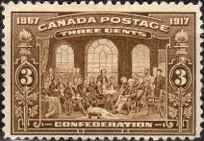
104
104 3 с - Подписание декларации об образовании Конфедерации (коричневая) - -
NN по каталогу Номинал  Michel Ivert марки | Цена по каталогу  GSB (2024 г.) (руб)  чист. гаш. | Цена по каталогу Michel (2015 г.) (евро)  чист. гаш. | Наличие марок, которые  Вы можете приобрести  чист. гаш.
104 107 3 c | 1500 150 | 30.0 3.0 | 0 0

1922-1925. Король Георг V в униформе адмирала.
Печать: металлография. Зубц. различная (105-107) и лин. 12 (108-114) и различные варианты час-
тично без зубцов. Тиражи: 2386,5122 (106А); 1165,3423 (107А) ); 16,28 (110); 25,35 (111); 128,382 (112); 89,713 (113).
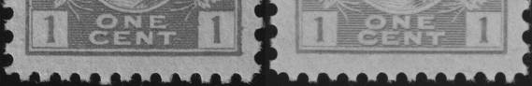
Тип I Тип II
Номинал «1» в углах с минимальными засечками; Номинал «1» в углах с засечками внизу; одна
две линии затенения между нижней частью CENT линия затенения между нижней частью CENT
и белой рамкой; пространство между овальной и белой рамкой; N из ONE почти касается
рамкой и N из ONE. овальной рамки.
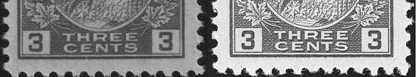
Тип I Тип II
Черенок кленового листа с левой стороны, бли- Черенок кленового листа с левой стороны, бли-
жайший к овальной рамке на конце тонкий; жайший к овальной рамке на конце имеет утол-
Серединная планка у цифры «3» номинала мар- щение; Серединная планка у цифры «3» номи-
ки длинная. нала марки короткая.

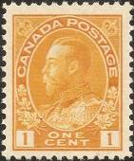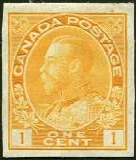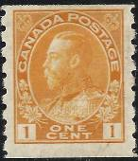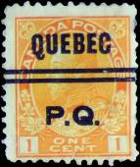
105A 105B 105D 105AV
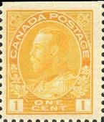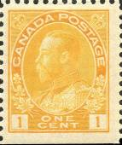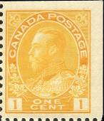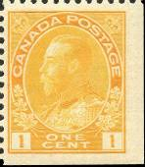
105Eo 105Eu 105Fo 105Fu
105A 1 с - Король Георг V (соломенно-жёлтая) (лин. 12, зубц. по 4-м краям) (Тип I) - -
(ширина рисунка 17,5 мм) (06.1922)
105B 1 с - Рисунок и цвет марки 105A (без зубц. в парах) (1924) - -
105D 1 с - Рисунок и цвет марки 105A (лин. 8 вертикальная, без зубц. по горизонтали ) - -
(Тип II) (1923)
105AV 1 с - Рисунок и цвет марки 105A (лин. 12, по 4-м краям) (предварительное гашение - -
«QUEBEC» и «P.Q.» разделённые двумя горизонтальными полосами) (Тип I)
(06.1922)
105E 1 с - Рисунок и цвет марки 105A (без зубц. по верхнему краю) (Тип I) (07.1922) - -
105F 1 с - Рисунок и цвет марки 105A (без зубц. по нижнему краю) (Тип I) (07.1922) - -
105Fo 1 с - Рисунок и цвет марки 105A (без зубц. по верхнему и правому краю) (Тип I) - -
(07.1922)
105Fu 1 с - Рисунок и цвет марки 105A (без зубц. по нижнему и правому краю) (Тип I) - -
(07.1922)
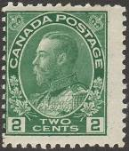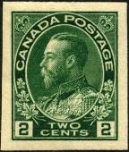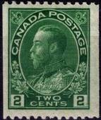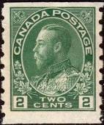
106A 106B 106C 106D
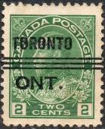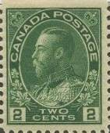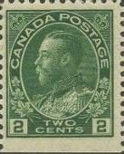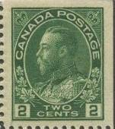
106AV 106Eo 106Eu 106Fo
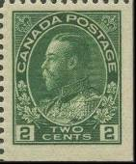
106Fu
106A 2 с - Рисунок марки 105A (зелёная) (лин. 12, зубц. по 4-м краям) (06.1922) - -
106B 2 с - Рисунок и цвет марки 106A (без зубц. в парах) (1924) - -
106С 2 с - Рисунок и цвет марки 106A (лин. 12 горизонтальная, без зубц. по вертикали) - -
106D 2 с - Рисунок и цвет марки 106A (лин. 8 вертикальная, без зубц. по горизонтали ) - -
(1921)
106AV 2 с - Рисунок и цвет марки 106A (лин. 12, по 4-м краям) (предварительное гаше- - -
ние «TORONTO» и «ONT.» разделённые тремя горизонтальными полосами)
(1922)
106Eo 2 с - Рисунок и цвет марки 106A (без зубц. по верхнему краю) (07.1922) - -
106Eu 2 с - Рисунок и цвет марки 106A (без зубц. по нижнему краю) (07.1922) - -
106Fo 2 с - Рисунок и цвет марки 106A (без зубц. по верхнему и правому краю) (07.1922) - -
106Fu 2 с - Рисунок и цвет марки 106A (без зубц. по нижнему и правому краю) (07.1922) - -
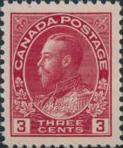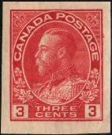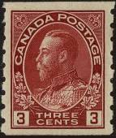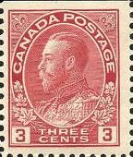
107A 107B 107D 107Eo
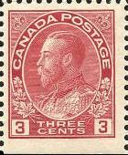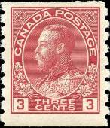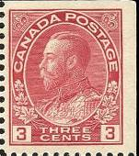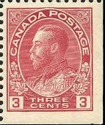
107Eu 107EuI 107Fo 107Fu
107A 3 с - Король Георг V (карминовая) (лин. 12, зубц. по 4-м краям) (Тип I) (12.1923) - -
107B 3 с - Рисунок и цвет марки 107A (без зубц. в парах) (1924) - -
107С 3 с - Рисунок и цвет марки 107A (зубц. 12 : 8) (06.1931) - -
107D 3 с - Рисунок и цвет марки 107A (лин. 8 вертикальная, без зубц. по горизонтали ) - -
107Eo 3 с - Рисунок и цвет марки 107A (без зубц. по верхнему краю) (1923) - -
107Eu 3 с - Рисунок и цвет марки 107A (без зубц. по нижнему краю) (1923) - -
107EuI 3 с - Рисунок и цвет марки 107A (лин. 8 без зубц. по нижнему краю) (1925) - -
107Fo 3 с - Рисунок и цвет марки 107A (без зубц. по верхнему и правому краю) (1923) - -
107Fu 3 с - Рисунок и цвет марки 107A (без зубц. по нижнему и правому краю) (1923) - -
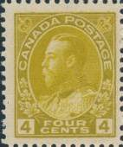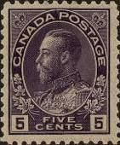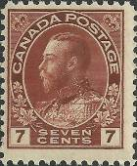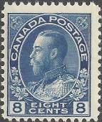
108 109 110 111
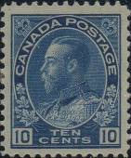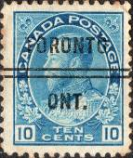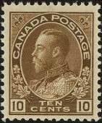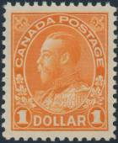
112 112AV 113 114
108 4 с - Рисунок марки 105A (оливково-жёлтая) (лин. 12, зубц. по 4-м краям) (07.1922) - -
109 5 с - Рисунок марки 105A (с горизонтальной штриховкой) (фиолетовая) (лин. 12, - -
зубц. по 4-м краям) (02.1922)
110 7 с - Рисунок марки 105A (красно-коричневая) (лин. 12, зубц. по 4-м краям) (12.1024) - -
111 8 с - Рисунок марки 105A (синяя) (лин. 12, зубц. по 4-м краям) (09.1025) - -
112 10 с - Рисунок марки 105A (синяя) (лин. 12, зубц. по 4-м краям) (02.1922) - -
112AV 10 с - Рисунок и цвет марки 112 (лин. 12, по 4-м краям) (предварительное гашение - -
«TORONTO» и «ONT.» разделённые двумя горизонтальными полосами) (1922)
113 10 с - Рисунок марки 105A (тёмно-коричневая) (лин. 12, зубц. по 4-м краям) (08.1925) - -
114 1 $ - Рисунок марки 105A (оранжевая) (лин. 12, зубц. по 4-м краям) (1925) - -
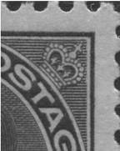
Марки с горизонтальной
штриховкой
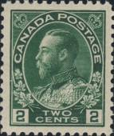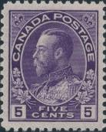
106y 109y
106y 2 с - Рисунок марки 106A (зелёная) (лин. 12) (09.1924) (бумага плотная) - -
109y 5 с - Рисунок и цвет марки 109A (ширина рисунка 17,5 мм) (лин. 12) (02.1924) - -
(бумага плотная)
БУКЛЕТЫ МН__ (12.1922). ЛИСТЫ ИЗ БУКЛЕТОВ.
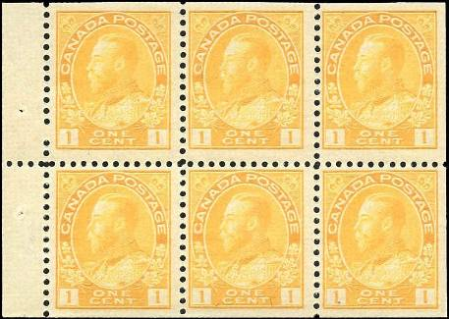
НВ5 (105)
НВ5 (105) 6 х 1 с – Король Георг V (соломенно-жёлтая) (в листе 6 марок 105) - -
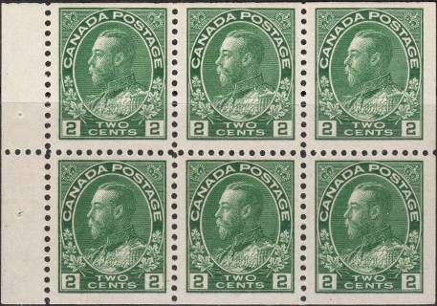
НВ6 (106)
НВ6 (106) 6 х 2 с – Король Георг V (зелёная) (в листе 6 марок 106) - -
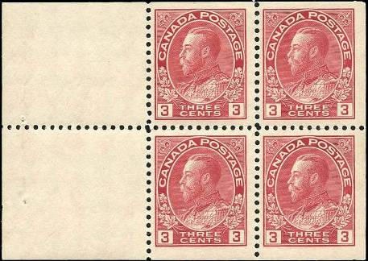
НВ8 (107)
НВ8 (107) 4 х 3 с – Король Георг V (карминовая) (в листе 4 марок 107) - -
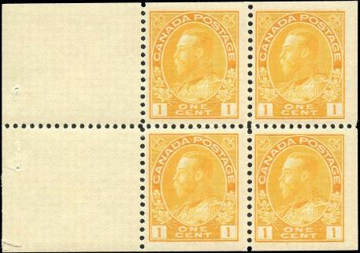
НВ9 (105)
НВ9 (105) 4 х 1 с – Король Георг V (соломенно-жёлтая) (в листе 4 марок 105) - -
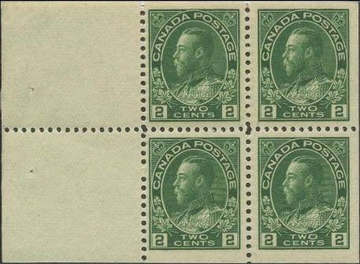
НВ10 (106)
НВ10 (106) 4 х 2 с – Король Георг V (зелёная) (в листе 4 марок 106) - -
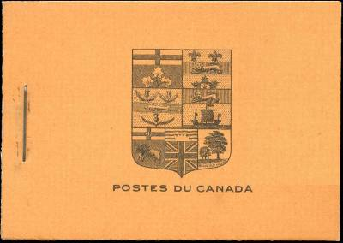
Первый лист обложки буклета МН0-5 (4 х НВ5 (105)) (12.1922)
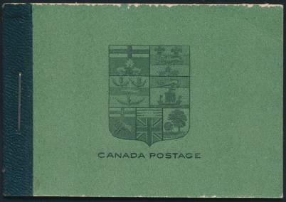
Первый лист обложки буклета МН0-6 (2 х НВ6 (106)) (12.1922)
Первый лист обложки буклета МН8 (2 х НВ8 (107)) (12.1923)
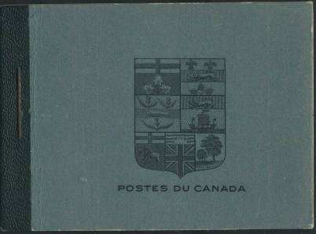
Первый лист обложки буклета МН9 (НВ7 + HB9 + HB10) (12.1923)
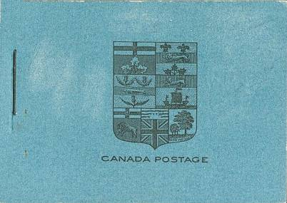
Первый лист обложки буклета МН10 (НВ8 + HB9 + HB10) (12.1923)

NN по каталогу Номинал  Michel Ivert марки | Цена по каталогу  GSB (2024 г.) (руб)  чист. гаш. | Цена по каталогу Michel (2015 г.) (евро)  чист. гаш. | Наличие марок, которые  Вы можете приобрести  чист. гаш.
105A 108 1 c  105B 108a 1 c  105D 108bB 1 c  105AV - 1 c  105Eo - 1 c  105Eu - 1 c  105Fo - 1 c  105Fu - 1 c  106A 109 2 c  106B 109a 2 c  106C 109bA 2 c  106D 109bB 2 c  106AV - 2 c  106Eo - 2 c  106Eu - 2 c  106Fo - 2 c  106Fu - 2 c  107A 111 3 c  107B 111a 3 c  107C - 3 c  107D 111bB 3 c  107Eo - 3 c  107Eu - 3 c  107Fo - 3 c  107Fu - 3 c  108 112 4 c  109 113 5 c  110 114 7 c  111 115 8 c  112 116 10 c  112AV - 10 c  113 117 10 c  114 118 1 $  106y 109(b) 2 c  109y - 5 c  HB5 - < >  MH0-5 (4 x HB5)  HB6 - < >  MH0-6 (2 x HB6)  HB7 - < >  MH-7 (2 x HB7)  HB8 - < >  MH-8 (2 x HB8)  HB9 - < >  MH-9 (HB 7+9+10)  HB10 - < >  MH-10 (HB 8+9+10) | 300 35  5000 5000  300 300  >> >>  250 125  250 125  350 125  350 125  250 15  5000 5000  5000 5000  500 175  >> >>  450 225  450 225  2500 2500  2500 2500  300 15  2500 2500  200 200  4500 800  400 75  400 75  400 250  400 250  750 275  500 140  800 550  1400 800  1000 250  >> >>  1250 250  3250 850  250 350  600 850  2500 2250  8500 >>  22500 22000  48000 >>  4000 4000  22500 >>  2500 2750  14000 >>  4500 4500  22500 >>  7500 7500  15000 >> | 6.0 0.7  80.0 110.0  5.0 7.5  - -  5.0 2.5  5.0 2.5  7.0 2.5  7.0 2.5  5.0 0.3  80.0 110.0  100.0 100.0  10.0 3.5  - -  9.0 4.5  9.0 4.5  50.0 50.0  50.0 50.0  6.0 0.3  50.0 65.0  4.0 5.0  90.0 16.0  8.0 1.5  8.0 1.5  8.0 5.0  8.0 5.0  15.0 5.5  10.0 2.8  16.0 11.0  28.0 16.0  20.0 5.0  - -  25.0 4.8  65.0 13.0  5.0 7.0  12.0 13.0  50.0 45.0  170.0 >>  450.0 440.0  960.0 >>  80.0 80.0  450.0 >>  50.0 55.0  280.0 >>  90.0 85.0  450.0 >>  150.0 150.0  300.0 >> | 0 0  0 0  0 0  0 0  0 0  0 0  0 0  0 0  0 0  0 0  0 0  0 0  0 0  0 0  0 0  0 0  0 0  0 0  0 0  0 0  0 0  0 0  0 0  0 0  0 0  0 0  0 0  0 0  0 0  0 0  0 0  0 0  0 0  0 0  0 0  0 0  0 0  0 0  0 0  0 0  0 0  0 0  0 0  0 0  0 0  0 0  0 0

1922. Август. Специальная доставка.
Печать: металлография. Зубц. 12. Тираж: 2,3.
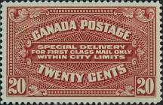
115
115 20 с - Надпись: «Special Delivery» (тёмно-красная) - -
NN по каталогу Номинал  Michel Ivert марки | Цена по каталогу  GSB (2024 г.) (руб)  чист. гаш. | Цена по каталогу Michel (2015 г.) (евро)  чист. гаш. | Наличие марок, которые  Вы можете приобрести  чист. гаш.
115 E2 20 c | 3000 500 | 60.0 10.0 | 0 0

1923. Служебная перфорация «OHMS».
Печать: металлография. Лин. 12. Тиражи: .
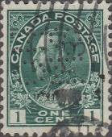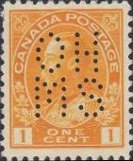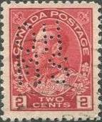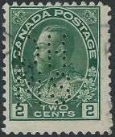

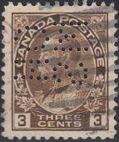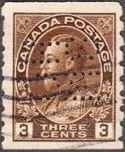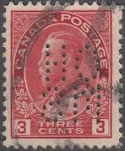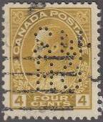

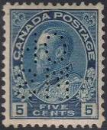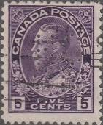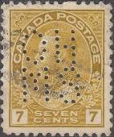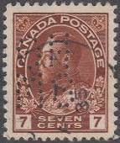

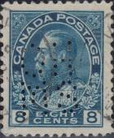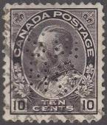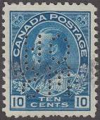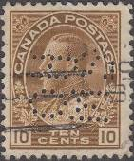

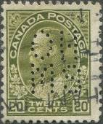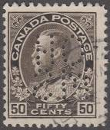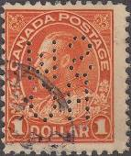

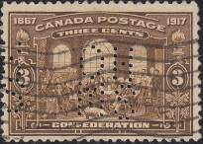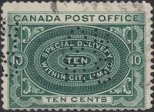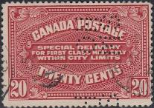

Перфорация "O.H.M.S" может существовать в восьми различных ориентациях. Рекомендуется проводить экспертизу - кованые перфины распространены.
NN по каталогу Номинал  Michel Ivert марки | Цена по каталогу  GSB (2024 г.) (руб)  чист. гаш. | Цена по каталогу Michel (2015 г.) (евро)  чист. гаш. | Наличие марок, которые  Вы можете приобрести  чист. гаш.
- - 1 c  - - 1 c  - - 2 c  - - 2 c  - - 3 c  - - 3 c  - - 3 c  - - 4 c  - - 5 c  - - 5 c  - - 7 c  - - 7 c  - - 8 c  - - 10 c  - - 10 c  - - 10 c  - - 20 c  - - 50 c  - - 1 $  - - 3 c  - - 10 c  - - 20 c | 000 000  000 000  000 000  000 000  000 000  000 000  000 000  000 000  000 000  000 000  000 000  000 000  000 000  000 000  000 000  000 000  000 000  000 000  000 000  000 000  000 000  000 000 | 0.0 0.0  0.0 0.0  0.0 0.0  0.0 0.0  0.0 0.0  0.0 0.0  0.0 0.0  0.0 0.0  0.0 0.0  0.0 0.0  0.0 0.0  0.0 0.0  0.0 0.0  0.0 0.0  0.0 0.0  0.0 0.0  0.0 0.0  0.0 0.0  0.0 0.0  0.0 0.0  0.0 0.0  0.0 0.0 | 0 0  0 0  0 0  0 0  0 0  0 0  0 0  0 0  0 0  0 0  0 0  0 0  0 0  0 0  0 0  0 0  0 0  0 0  0 0  0 0  0 0  0 0

1926. Октябрь-Ноябрь. Король Георг V. Надпечатка нового номинала.
Печать: металлография. Зубц. 12. Тиражи: .
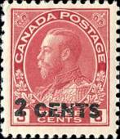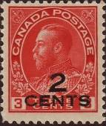
116 117
116 2 с / 3 c (107) - Надпечатка « 2 cents » (карминовая) (10.1926) - -
117 2 с / 3 c (107) - Надпечатка « 2 cents » (карминовая) (11.1926) - -
116DD 2 с / 3 c (107) - Двойная надпечатка « 2 cents » (карминовая) - -
117DD 2 с / 3 c (107) - Двойная надпечатка « 2 cents » (карминовая) - -
Надпечатка на марке № 116 производилась в Королевской типографии;
надпечатка на марке № 117 производилась в Банке Канады: «Canadian Bank Note Co».
NN по каталогу Номинал  Michel Ivert марки | Цена по каталогу  GSB (2024 г.) (руб)  чист. гаш. | Цена по каталогу Michel (2015 г.) (евро)  чист. гаш. | Наличие марок, которые  Вы можете приобрести  чист. гаш.
116 119 2 c / 3 c  117 120 2 c / 3 c  116DD - 2 c / 3 c  117DD - 2 c / 3 c | 3250 >>  1250 >>  11000 >>  15000 >> | 65.0 78.0  25.0 32.0  220.0 -  300.0 - | 0 0  0 0  0 0  0 0

1927. Июнь. 60 лет со дня образования Доминиона Канада. Рисунки: Э. Ганн, Г. Шварц.
Печать: металлография. Зубц. 12. Тиражи: 148,034; 333,757; 15,431; 26,627; 7,492; ?.
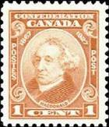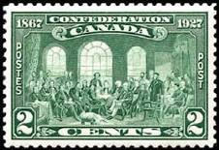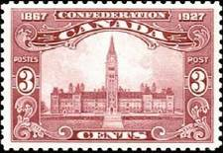
118 119 120
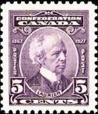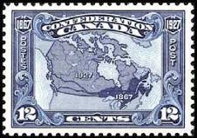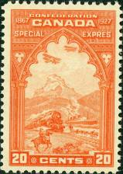
121 122 123
118 1 с - Джон А. Макдональд (1815-1891) – канадский политический деятель, премьер- - -
министр (оранжевая)
119 2 с - «Отцы Конфедерации» (по картине Фредерика Челленера) (зелёная) - -
120 3 c - Здание парламента в Оттаве (карминовая) - -
121 5 с - Сэр Уилфрид Лорье (1841-1919) (фиолетовая) - -
122 12 c - Карта Канады 1867 года (синяя) - -
123 20 с - Специальная экспресс почта; всадник на лошади, паровоз, пароходи и аэро- - -
планы на фоне горного пейзажа (оранжевая)
NN по каталогу Номинал  Michel Ivert марки | Цена по каталогу  GSB (2024 г.) (руб)  чист. гаш. | Цена по каталогу Michel (2015 г.) (евро)  чист. гаш. | Наличие марок, которые  Вы можете приобрести  чист. гаш.
118 121 1 c  119 122 2 c  120 123 3 c  121 124 5 c  122 125 12 c  123 E3 20 c | 175 125  150 25  425 275  250 225  1300 350  900 750 | 3.5 2.4  3.0 0.5  8.5 5.5  5.0 4.5  26.0 7.0  18.0 15.0 | 0 0  0 1  0 0  0 0  0 0  0 0

1927. Июнь. Выдающиеся деятели Канады.
Рисунки: Э.Т. Лоизье. Печать: металлография. Лин. 12. Тиражи: 20,349; 5,273; 7,632.
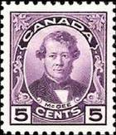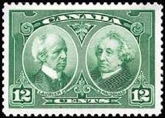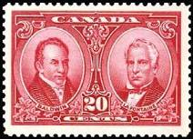
124 125 126
124 5 с - Томас Дарси Макги (1825-1868) – ирландско-канадский политик, представи- - -
тель католической церкви, журналист, поэт и отец Канадской конфедерации
(портрет по фотографии Джеймса Топли) (фиолетовая)
125 12 с - Сэр У. Лурье (1841-1919) и сэр Дж.А. Макдональд (1815-1891) (по фотографии - -
Джеймса Топли) (зелёная)
126 20 c - Роберт Болдуин (1804-1858) – канадский юрист и политик колониального пе- - -
риода, представлявший Реформистскую партию, заместитель премьер-минист-
ра и Луи-Ипполит Лафонтен (1807-1864) – политический партнёр Р. Болдуина
(карминовая)
NN по каталогу Номинал  Michel Ivert марки | Цена по каталогу  GSB (2024 г.) (руб)  чист. гаш. | Цена по каталогу Michel (2015 г.) (евро)  чист. гаш. | Наличие марок, которые  Вы можете приобрести  чист. гаш.
124 126 5 c  125 127 12 c  126 128 20 c | 225 130  900 300  1000 750 | 4.5 2.6  18.0 6.0  20.0 15.0 | 0 0  0 0  0 0

1927. Июнь. Служебная перфорация «OHMS».
Печать: металлография. Лин. 12. Тиражи: .
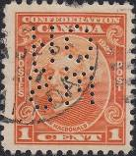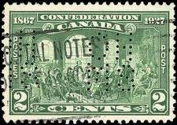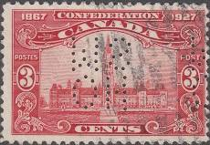

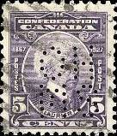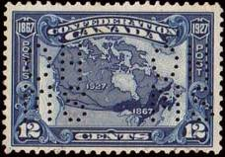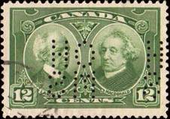

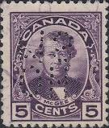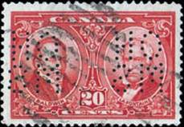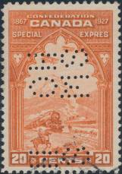
Перфорация "O.H.M.S" может существовать в восьми различных ориентациях. Рекомендуется проводить экспертизу - кованые перфины распространены.
NN по каталогу Номинал  Michel Ivert марки | Цена по каталогу  GSB (2024 г.) (руб)  чист. гаш. | Цена по каталогу Michel (2015 г.) (евро)  чист. гаш. | Наличие марок, которые  Вы можете приобрести  чист. гаш.
- - 1 c  - - 2 c  - - 3 c  - - 5 c  - - 12 c  - - 12 c  - - 5 c  - - 20 c  - - 20 c | 000 000  000 000  000 000  000 000  000 000  000 000  000 000  000 000  000 000 | 0.0 0.0  0.0 0.0  0.0 0.0  0.0 0.0  0.0 0.0  0.0 0.0  0.0 0.0  0.0 0.0  0.0 0.0 | 0 0  0 0  0 0  0 0  0 0  0 0  0 0  0 0  0 0

1928. Сентябрь. Авиапочта.
Рисунки: Г.Г. Шварц, С.Р. Аллен. Печать: металлография. Лин. 12. Тираж: 5,05.
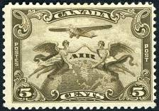
127
127 5 с - Аллегория авиаполёта; самолёт Fokker F II Engel (тёмно-оливково-коричневая) - -
NN по каталогу Номинал  Michel Ivert марки | Цена по каталогу  GSB (2024 г.) (руб)  чист. гаш. | Цена по каталогу Michel (2015 г.) (евро)  чист. гаш. | Наличие марок, которые  Вы можете приобрести  чист. гаш.
127 av1 5 c | 450 150 | 9.0 3.0 | 0 0

1932-1933г.г. Георг V. Полная серия.
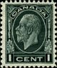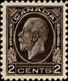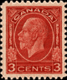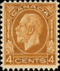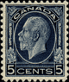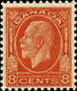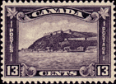
Номера по каталогу: - GSB:
- Stanley Gibbons: 319-325.
- GSB:

1935г. Георг V. Полная серия.
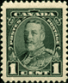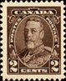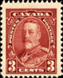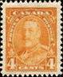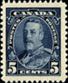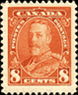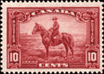
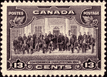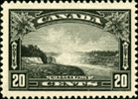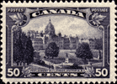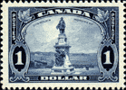
Номера по каталогу: - GSB:
- Stanley Gibbons: 341-351.
- Ivert:
=====
Конец

